版本记录
序号 | 版本号 | 版本内容 | 创建人 | 创建时间 | 备注
1 | V0.1.0 | 大纲目录确定 | 王杰 | 2026.06.24
2 | V1.0.0 | 完成第一章、第二章内容 | 王杰 | 2026.06.25
3 | V1.0.1
4 | V1.0.2
5 | V1.1.0

目录
版本记录 1
1 引言 5
2 应用与场景分析 5
2.1 需求分析 6
2.1.1 需求文档理解 6
2.1.2 需求一致性验证 7
2.1.3 任务拆分 9
2.2 已上线系统维护 11
2.2.1 BUG修复 11
2.2.2 功能优化/小需求 12
2.3 新功能/新系统开发 12
2.3.1 现状痛点 13
2.3.2 AI介入方式 13
2.3.3 实际案例 13
2.4 代码质量控制 14
2.4.1 现状痛点 14
2.4.2 AI介入方式 14
2.4.3 实际案例 14
2.5 问题排查 15
2.6 其他工作 15
2.6.1 旧代码理解 15
2.6.2 日报周报 16
2.6.3 系统升级清单检查 16
3 工具与使用方法 16
3.1 使用规范建议 16
3.1.1 不要直接贴敏感代码 17
3.1.2 AI生成的代码必须 Review 17
3.1.3 AI生成内容标注（建议） 18
3.2 IDE内代码辅助 18
3.3 结构化提示词 18
3.3.1 四个要素 19
3.3.2 举例说明 20
3.3.3 总结与拓展 21
3.4 智能体进阶使用 21
3.4.1 Rule（规则） 22
3.4.2 Skill（技能） 24
3.4.3 Memory（记忆） 27
3.4.4 小结 29
4 局限性与风险 30
4.1 大模型本身的局限性 30
4.1.1 幻觉 30
4.1.2 奉承/迎合 31
4.1.3 上下文丢失 33
4.2 Agent自动化的风险 34
4.2.1 操作不可逆 34
4.2.2 连环错误 35
4.3 总结 36
5 落地与学习计划 36
5.1.1 基础建立 36
5.1.2 规则固化 37
5.1.3 工作流整合 38
5.1.4 个人能力扩展 40
6 展望 40
6.1.1 Agent 能力的深度应用 40
6.1.2 知识库与内部问答（RAG） 41
6.1.3 AI 连接业务系统（MCP）-远期展望 42
7 总结 44
7.1 AI是工具，不是替代 44
7.2 场景驱动，不是技术驱动。 45
7.3 渐进式引入，每一步都有明确的投入产出比 45

引言
目前AI技术在不断迭代，从早期的纯对话工具不断发展到目前可以支持调用各类工具的AI智能体，公司已为研发部门开通了 Qoder 账号，团队成员也在日常工作中开始使用 AI 辅助编码，本文主要通过以下四个方面来展开规划，从而缩短"用起来"和"用得好"之间的距离，能够更加从容地拥抱AI时代。
梳理场景：明确研发部门的哪些工作可以结合 AI 提升效率，以及具体怎么做。
提供方法：基础的提示工程到进阶的 Agent 能力，给出可落地的使用方法。
认识风险：对 AI 的局限性保持清醒，避免盲目信任或过度依赖。
规划路径：按阶段推进，让团队在每个阶段都有明确的目标、动作和学习内容。

应用与场景分析
引入AI的最终目的是提高工作效率，本章列举了日常开发过程中的实际场景并给出部分举例。知道AI能做什么。
本文档中的场景分析和工具使用方法，不是纯理论的推演，而是基于 WMS 项目费用管理模块开发过程中的实际实践。从需求分析到设计文档、从接口代码生成到代码审查，AI辅助开发的核心环节已经在实际项目中得到验证。这意味着文档中描述的方法是可落地的。

需求分析
部门主要的开发工作由业务驱动，故对业务需求的理解是一切的基础，无论是产品、开发、测试都需对相关需求有详细的理解。

需求文档理解

现状痛点
跨境电商的业务规则复杂，边界条件没考虑到，上线后就是一个 Bug。
例如：WMS 的费用管理模块涉及 14 种计费单位、5种费用状态流转、汇率折算、核销规则等，需求文档仅描述了主流程与部分边界情况，但在开发过程中偶尔需开发自己补充边界条件。需反复找产品确认："如果客户选了'全部'怎么处理？""汇率为 0 怎么办？""状态从草稿直接到生效允许吗？

AI介入方式
AI在这个阶段可以充当"第二双眼睛"，帮助开发在动手之前把需求梳理得更完整。将需求文档贴给 AI，附加项目背景说明，AI 可以做到：
- 梳理完整的业务流程（含异常分支）
- 列出需求文档中没有明确提到的边界条件
- 从数据一致性角度提问（如"扣减库存时并发怎么办？"）
- 从开发角度提出实现层面的疑问

实际案例
在WMS项目费用模块中，使用AI工具协助分析，提取需求要素，输出设计文档 + 建表 SQL + API 接口文档。
以操作费模块为例，需求说明中描述了"新建操作费时需要选择计费仓库和客户"，AI 补充提出了：客户代码支持多选时是否需要"全部"选项、有效时间段是否有最小单位限制、重复规则校验的维度组合是什么等问题，这些在后续开发中都被证实是必须明确的边界条件。
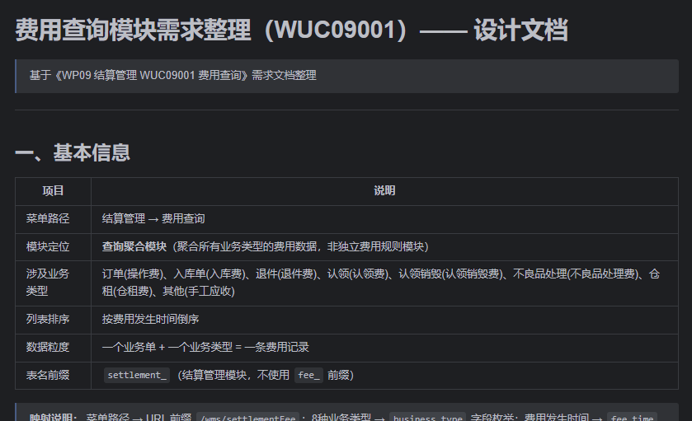

需求一致性验证

现状痛点
一个复杂的需求从文档到落地，会经过多个阶段：需求分析、概要设计、详细设计、建表 SQL、API接口文档。各阶段有不同的产出物，容易出现不一致的情况：需求里有10个筛选条件，设计文档漏了1个，API文档又多了1个需求里没有的字段。这种不一致往往到编码甚至测试阶段才发现，修复成本很高。

AI介入方式
将相关产出物文档同时提供给AI工具，通过交叉比对，可以做到：
- 筛选/查询条件完整性检查
- 列表字段和导出字段覆盖检查
- 详情/明细字段覆盖检查
- 业务流程完整性检查
- 状态枚举和业务规则一致性检查
- SQL 字段类型/精度/索引 vs 需求检查

实际案例
在 WMS 项目中，使用AI工具进行多文档一致性核验。问题按严重程度分级：P0（阻塞开发，必须立即修正）、P1（需修正，不阻塞但上线前必须解决）、P2（优化建议）。AI 不仅能发现问题，还能自动修正设计文档中与需求不一致的部分。在WMS操作费开发过程中发现过操作费的有效时间段校验逻辑在需求文档和设计文档中的描述不一致，提前修正避免了返工。
如图：
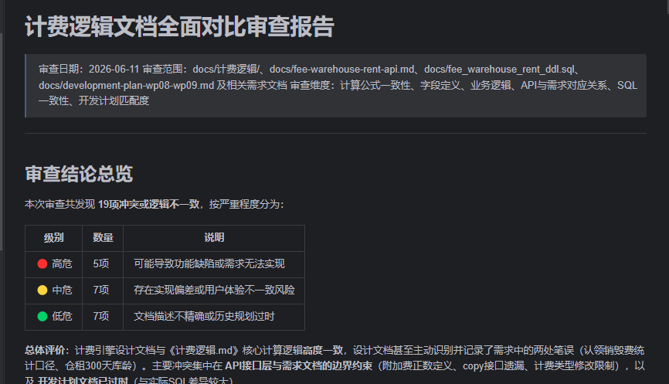

任务拆分

现状痛点
拿到需求后需要拆分为可执行的开发子任务。对业务理解不深时容易遗漏步骤（比如忘了"先建基础数据表再建业务表"），或者不清楚模块间的依赖关系（比如"操作费依赖费用类型和计费引擎，不能先做"）。此时可以选择使用AI工具进行协助任务拆分。

AI介入方式
描述需求和现有系统结构，让AI生成开发任务清单，标注依赖关系和执行顺序。

实际案例
在 WMS 项目中，WP08 费用管理模块的需求涉及多个子模块，AI 辅助拆分出的依赖链为：
FeeType（费用类型）← 无依赖，先做
↓
Customer 实体改造 ← 新增 settle_currency 字段
↓
计费引擎 + 汇率工具 ← 核心计算逻辑
↓
OperationFee（操作费）← 依赖以上三项
↓
WarehouseMiscFee（仓库杂费）← 同上
↓
WarehouseRentRule（仓租规则）← 同上
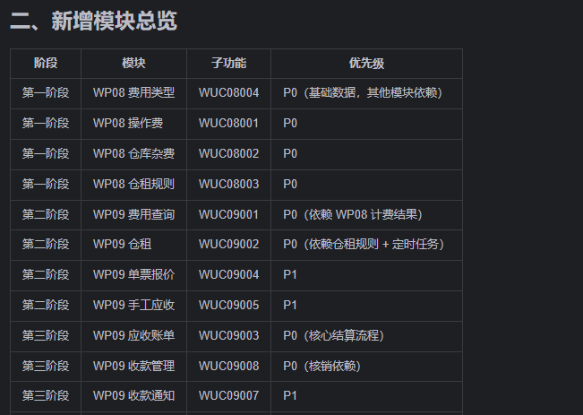

已上线系统维护
已上线系统的维护工作有几个特点：代码可能几经人手、文档不全、改动必须谨慎避免影响现有功能。AI在以下环节可以提供有效辅助。

BUG修复

现状痛点
收到Bug反馈后，需要查看日志、跟踪调用链、定位根本原因。如果代码经过多人维护、没有人完全熟悉全貌，排查耗时会更长。以WMS 出库模块为例，一个出库完成后的操作费计费异常，调用链涉及 OutboundOrderService → 计费引擎 → fee_transaction 表，跨越多个 Service 和 Mapper。

AI介入方式
将报错日志 + 相关代码贴给 AI，AI可以做到：
- 解析异常堆栈，定位到具体的类和方法。
- 结合代码逻辑分析可能的根因。
- 给出最小改动方案（不是大面积重写）。

实际案例
WMS 费用模块出库完成触发操作费计费时偶发异常。将异常堆栈 + OutboundOrderService + 计费引擎代码贴给 AI，它分析了从出库完成事件到 fee_transaction 写入的完整调用链，定位到问题出在计费引擎处理某些特殊计费单位时的空值判断缺失。AI工具直接给出改动最小的修复方案。

功能优化/小需求

现状痛点
在现有逻辑上加字段、改业务规则，最大的风险是"改了一处、影响另一处"。尤其是实体类被多个模块引用的情况下，改动一个字段需要评估所有关联代码。

AI介入方式
将现有代码贴给 AI，说明要做的改动，AI 会输出增量修改方案，并标注可能受影响的关联代码。

实际案例
在WMS开发中需要在 Customer 实体新增 settle_currency（结算币种）字段。AI 分析了 Customer 实体被引用的所有位置（Controller、Service、Mapper、VO），列出需要同步修改的文件清单，并生成了每个文件的增量代码，避免了遗漏。

新功能/新系统开发
新功能开发的特点是模板代码多、重复性高。AI在减少重复代码方面效果明显。

现状痛点
Spring Boot项目的接口开发模式高度固定：Controller接收参数 → Service处理业务逻辑 → Mapper 操作数据库。从表结构到可用的 REST 接口，中间是大量的模板代码。例如WMS系统，几乎每个模块都是 Controller + Service + Mapper + Domain + Cmd + Query + VO 一整套。

AI介入方式
提供 API 接口文档 + 参考模块代码，AI 按照现有项目的代码风格和架构分层，生成完整的接口代码。

实际案例
在 WMS 项目中，输入 API 文档 + 参考模块后，AI 按 7 个阶段生成代码——文档分析、参考实现研究、代码生成、日志标准、自验证、文档交叉核对、常见问题修复。
以操作费模块为例，AI 生成的代码包括：
- Controller：标准 CRUD + 5 个状态操作（确认、发布、作废、无效、复制）+ 批量更新有效期 + 日志查询 + 导出，共 14 个接口
- Service：业务逻辑 + 事务控制 + 重复规则校验（计费仓库 + 客户代码 + 有效时间段不允许相同计费规则）
- Mapper：动态 SQL + 分页查询 + 仓库权限过滤（Query warehouseIds + Mapper XML IN 过滤）
- Domain / Cmd / Query / VO：实体类、命令对象、查询对象、视图对象
开发者需要做的是补充业务特有的校验逻辑和计费引擎的策略模式实现，而非从零写起。

代码质量控制

现状痛点
代码Review的质量取决于开发的精力和经验。人工审查容易遗漏安全问题（如 SQL 注入、空指针），尤其是代码量大、改动文件多的情况下。

AI介入方式
AI 可以作为"第一道审查"，扫描代码变更并标注风险点：
- SQL 注入检查：扫描 Mapper 层，标记拼接 SQL 的位置
- 空指针风险：标记未做nul判断的链式调用
- 异常处理遗漏：检查 Service 方法是否有 try-catch 包裹关键操作。
- 事务边界：标记缺少@Transactional 注解的写操作组合

实际案例
在 WMS 项目中，通过code-review Skill：5个子agent 并行独立审查代码变更，每个agent从不同维度（安全性、规范性、性能、业务逻辑、可维护性）给出审查意见。审查结果由 主agent 评分，仅 80 分以上的评论才会发布。该技能已用于 WP08 操作费+仓库杂费、仓租费用、仓租规则三个模块的代码审查。
这种"多agent并行审查 + 评分过滤"的模式相比单次人工审查有两个优势：覆盖维度更全面（5个agent各有侧重），且低置信度的噪音评论被自动过滤，开发看到的都是高质量反馈。
开发仅需关注重要的核心业务逻辑是否正确。
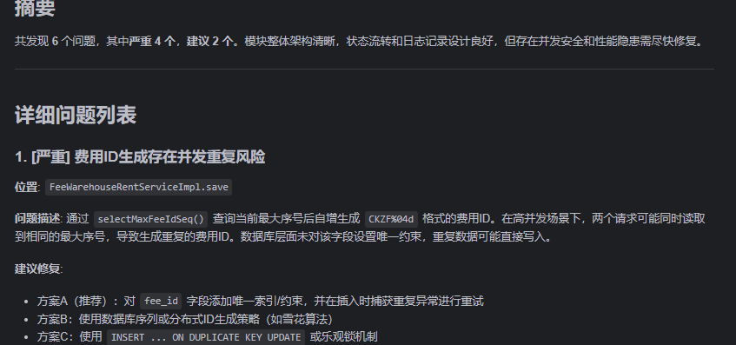

问题排查

其他工作
在此处列举一些其他AI可提高效率的场景，不做详细展开。

旧代码理解
接手别人写的或几年前的代码，缺少文档，不知道"为什么这样写"。直接改怕踩坑，不改又无法推进。选中代码，让 AI 解释逻辑、梳理调用链。AI可以逐行解释代码意图，并标注可能的"坑"。

日报周报
将工作产出概述、代码提交记录等记录贴给AI，整理为周报格式。可以按模块、按功能点分类，比回忆加手动填写更完整。如图：
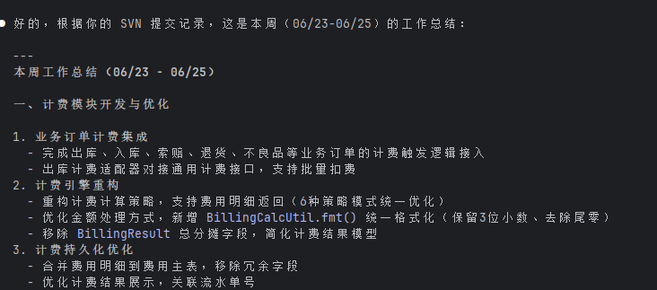

系统升级清单检查
将 SVN 提交记录贴给 AI，结合本次变更的文件列表，AI 生成针对性的上线检查清单。比如：改了 Mapper XML → 检查 SQL 是否需要在目标环境执行；改了定时任务类 → 检查任务是否需要暂停/重启。
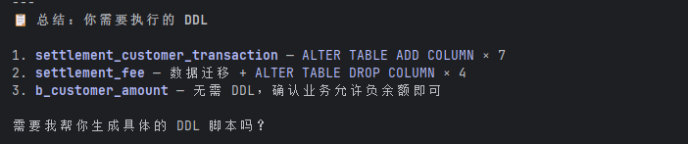

工具与使用方法

使用规范建议
在正式推广 AI 工具之前，有几条规范需遵守。确保使用AI 的安全性。

不要直接贴敏感代码
AI 对话工具会将用户输入发送到云端进行处理。虽然主流厂商承诺数据安全，但从信息安全角度出发，不应将敏感信息直接粘贴到对话框中。具体包括：
- 数据库连接密码、API Key、Token 等凭据类信息
- 服务器 IP 地址、内网拓扑等网络信息
- 客户隐私数据、生产环境真实手机号/身份证号等
操作方法：粘贴代码前，将上述敏感值替换为占位符（如DB_PASSWORD、xxx.xxx.xxx.xxx、138****1234），AI 生成结果后再替换回来。这不会影响 AI 对代码逻辑的理解，但能有效保护信息安全。

AI生成的代码必须 Review
AI是辅助工具，代码的最终责任在写代码的人。尤其是后端开发中涉及以下场景的代码，须充分理解后人工确认才能提交：
- 业务逻辑：确保生成的代码符合需求的业务逻辑。
- 数据库写操作（INSERT/UPDATE/DELETE）：确认事务边界、数据一致性、WHERE 条件是否正确。
- 金额计算：确认精度、 rounding策略、币种转换逻辑。
- 权限校验：确认接口是否有正确的鉴权逻辑，如WMS的仓库权限等，是否存在越权风险。
审查时的一个实用技巧：向 AI 反向提问——"这段代码在什么情况下会出问题？""有没有我没考虑到的边界条件？"——让 AI 帮你做第一轮自查，但最终判断仍由人工做出。

AI生成内容标注（建议）
对于关键决策点（如核心算法实现、安全相关逻辑），建议在代码注释或文档中标注是否使用了AI辅助。
- 便于后续维护时了解代码的"来历"。
- 出现问题时能更快定位是人工设计缺陷还是 AI 生成偏差/
- 积累 AI 辅助开发的经验数据，帮助团队持续优化使用方式
标注方式不需要复杂，一行注释即可。

IDE内代码辅助
当前阶段，团队使用 AI 的核心方式就是 IDE 内自然语言对话，在VS Code或IDEA中打开 Qoder 对话框，选中代码或在对话框中用自然语言描述需求，AI返回代码建议、解释或修改方案。这种方式的优势在于零门槛、即时反馈。不需要额外安装工具，不需要学习新平台，公司已开通的 Qoder 账号即可覆盖所有场景，故此处不多做说明。但它的效果上限取决于使用者的提示词质量，将在下一章节进行详细描述。

结构化提示词
同样用 AI，好的提示词和随口提问，产出质量差距巨大。AI代码的准确率跟自己的提示词的准确性有关，提示词描述越清楚AI代码的准确性就越高。
同一个场景，不同的提问方式会有完全截然不同的结果。一个生成接口的场景：
随便问："帮我写个费用流水查询接口" ， 结果：能用但需要大量修改 。
结构化提示词："我们用的是 Spring Boot + MyBatis， 返回格式统一 {code, data, msg}，查询条件和查询结果请参考对应实体类的业务字段，请为费用流水模块生成查询接口，带分页和按状态筛选，通过Controller/Service/Mapper三层实现 "，结果：基本直接可用。
以上两者的区别在于：花费 5 秒打字，然后用 20 分钟修改 AI 的产出。还是多花 30 秒描述背景和约束，但省掉了后面的修改时间。

四个要素
一个结构化的提示词包含四个要素（背景、角色、目标、要素） ，核心原则是：给 AI 的信息越充分，AI 的产出越精准。这四个要素不需要每次都凑齐。简单的代码解释可能只需要"背景 + 目标"。
要素 | 作用 | 正例 | 反例
背景 | 告诉 AI 项目环境、技术栈、现状 | "这是一个已上线的 ERP 系统，Java 8 + Spring Boot，不要引入 Java 9+ 语法" | 不提技术栈，AI 可能用 Java 17 的写法
角色 | 让 AI 以特定身份思考 | "你是一个有5年跨境电商后端开发经验的程序员" | 不设角色，AI 给出的方案可能脱离业务实际
目标 | 明确要产出什么 | "为WMS的出库单模块新增一个批量导出 Excel 的接口" | "帮我写个导出"——没说导出什么、什么格式
约束 | 限制范围、格式、禁区 | "不要修改现有表结构，导出字段包含单号/日期/状态/操作人，用 EasyExcel" | 不给约束，AI 可能自作主张加字段、换技术方案

举例说明
提示词质量直接决定了 AI 产出与"直接可用"之间的距离。以下给出部分示例：
场景一：修 Bug
【背景】ERP 系统，Spring Boot，MyBatis，SVN 管理
【问题】[描述 Bug 现象，贴报错日志]
【相关代码】[贴 Service 层 + Mapper 层代码，标注出问题的调用链]
【要求】分析原因并给出最小改动方案，不要大面积重写
【注意】涉及[库存扣减/金额计算/状态流转]逻辑，务必确认事务边界是否正确
场景二：新接口开发
【背景】WMS 系统，Java 8 + Spring Boot，现有表 [表名]
【需求】[描述接口功能，列出输入参数和返回字段]
【约束】[技术方案约束，如"用 EasyExcel""GET 请求，参数放在 URL 上""不要改表结构"]
【输出】Controller/Service/Mapper 完整代码

总结与拓展
本章节描述了关于提示工程（Prompt Engineering）的部分内容。在日常工作中使用 Qoder 做自然语言对话，提示工程是在现有习惯上的"有意识地优化"，不需要零学一门新技能。重点是意识到多写 30 秒提示词，省下 20 分钟修改时间这个投入产出比。
以下是相关提示工程（Prompt Engineering）的文档，可做参考
Qoder文档：
https://docs.qoder.com/zh/qoderwork/prompt-guide
OpenAI文档：
https://developers.openai.com/api/docs/guides/prompting
Anthropic文档：
https://platform.claude.com/docs/en/build-with-claude/prompt-engineering/overview

智能体进阶使用
上个章节描述了提示工程相关内容，自然语言对话只是起点。Agent工具提供了多种高级功能，比如 Rule（规则）、Skill（技能）、Memory（记忆）等能力，可以让AI从一次性问答升级为持续理解项目上下文的工作伙伴。

Rule（规则）
AI目前直接生成的代码的风格不太可控，比如建表的时候需要有逻辑删除、写的代码中不要出现魔法值、写sql时注意不要有字符串拼接等开发规范、或者说一些项目级的规范，比如表的命名规则等。
这些规则如果每次对话都放到提示词中操作会相当繁琐且不好管理，所以就出现了Rule：项目级或用户级的持久化指令，配置后 AI 在每次对话中自动按需加载，确保输出始终符合规范内容。Rule 配一次，一直生效。
Rule 解决的现实问题是：AI 不知道项目的具体约定。比如接口返回格式、命名规范、技术栈限制。没有 Rule，每次都要手动告知；有了 Rule，每次执行指令前AI工具会自动遵守。

操作说明
此处给出一个全局的配置方式：
在个人用户文件夹（C:\Users\[用户]\.qoder\rules）下编写一个自然语言描述文档，比如开发规范，业务规范等，之后与AI对话即可自动加载，
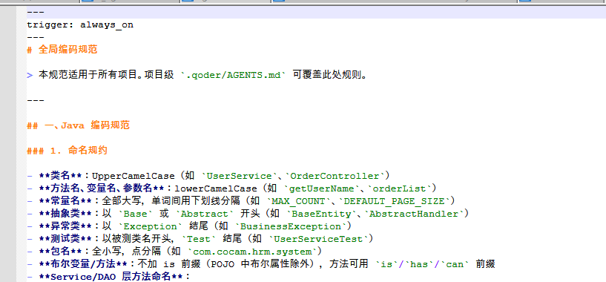
详细的配置Rule的具体配置与使用说明可参考：
https://docs.qoder.com/zh/user-guide/rules

举例说明
每个人的开发风格、规范不太一致，可按照自己的习惯，总结自己的规范，此处给出部分示例：
规则类型 | Rule 内容示例 | 解决的问题
安全规范 | 数据库操作必须使用参数化查询（#{ }），禁止拼接 SQL 字符串；动态排序/分组必须用白名单校验 | 从源头杜绝 SQL 注入
接口约定 | RESTful 接口统一返回 {code, data, msg}，分页结果含 total 和 rows | 前后端接口风格一致
技术栈约束 | 项目使用 Java 8，禁止使用 var、文本块等 Java 9+ 语法；仅使用 Lombok" | 避免 AI 生成不兼容语法
项目约定 | 实体类 del_flag 用 0=正常 1=删除；表字段下划线命名，实体驼峰命名 | 新老代码风格统一
业务规则 | 金额字段用 BigDecimal，禁止 float/double；计算时指定 MathContext | 避免浮点精度问题

Skill（技能）
在日常开发中，一个功能从需求到落地，中间的工作流其实是相对固定的，每次让AI协助的内容和产物都比较类似，Skill就是把一组重复性的工作流程固化为一个"技能"，触发后 AI 按预定步骤执行。直观来说，普通对话是"每次手动画流程图"，Skill是"把流程图固化为一个技能"。
核心区别如下：
对比维度 | 普通对话 | Skill
流程定义 | 每次靠人手动描述步骤 | 固化在 Skill 中，无需每次说明
输入输出 | 随意，没有固定格式 | 明确定义输入格式和输出产物
质量检查 | 靠人肉眼判断 | 内建验证步骤，自动检查输出质量
可复用性 | 每次从零开始描述 | 一次编写，反复使用

举例说明
在开发WMS的费用模块的过程中，将开发工作流整合为4个技能，在使用AI的过程中融入这4个skill，从而实现从需求到审查代码全流程：
Skill | 输入 | 输出
req-to-api  （需求→设计） | 需求文档 | 设计文档 + 建表 SQL + API 接口文档
cross-check-docs  （文档一致性验证） | 需求文档 + 设计文档 + API 文档 + DDL | 核验报告 + 自动修正后的设计文档
api-to-code  （设计→代码） | API 接口文档 + 参考模块 | 完整 Java 代码（Controller / Service / Mapper / Domain / Cmd / Query / VO）
code-review  （代码审查） | 代码变更 | 带置信度评分的审查评论

操作说明
Skill的本质其实就是将工作流整理，按照一定格式创建一个文档或者一个文件夹，放到AI工具的指定文件夹，对于Qoder来说，在个人用户文件夹（C:\Users\[用户]\.qoder\skill）下管理技能。
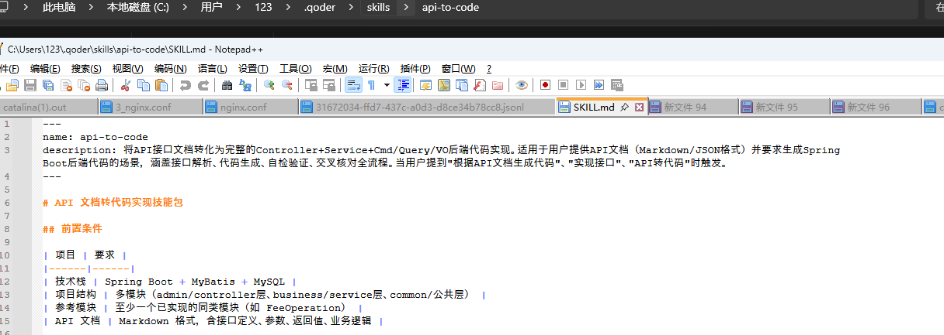
具体配置与使用说明可参考：
https://docs.qoder.com/zh/extensions/skills

设计原则
示例中的Skill并非独立设计的，而是遵循了三条设计原则：
1. 流水线串联
上一个Skill的输出直接作为下一个 Skill 的输入。例如 req-to-api 产出的 API 接口文档，直接作为 api-to-code 的输入，中间不需要人工复制粘贴或格式转换。这种设计减少了手动传递信息时的遗漏和错误。
2. 质量门禁
在关键节点设置质量检查，不达标就阻断流程：
- cross-check-docs 发现 P0 级问题时，输出核验报告并自动修正，修正后重新验证。在文档一致性确认之前，不建议进入编码阶段。
- code-review 用置信度评分机制过滤低质量审查意见，避免"AI 瞎评论导致开发者浪费时间"。
3. 可复用
同一个 Skill可以复用到不同业务模块，只需更换输入内容：
- req-to-api 的需求提取框架，既用于操作费，也用于仓库杂费和仓租规则
- api-to-code的代码生成流程，不依赖具体业务逻辑，适用于任何标准 CRUD 模块
- code-review 的审查框架，对所有类似模块的代码通用

Memory（记忆）
Memory 是跨会话持久化的记忆机制——AI 能记住项目架构、业务术语、历史决策等信息，在后续对话中自动调用。
它与普通对话的区别：
- 普通对话：每次新开会话，AI 对项目一无所知，你需要重新交代"我们项目用Java8+SpringBoot "
- 使用Memory：AI 已经"了解"这个项目的技术栈、核心表结构、业务规则和历史决策，新会话中自动关联这些背景知识。
Memory 的价值在长周期项目中尤其明显，WMS项目是个长线项目，如果每次对话都要重新交代背景，不仅效率低，而且容易遗漏关键信息。有了Memory，AI 对项目的理解会随着使用逐渐加深。

举例说明
在 WMS 费用管理模块开发过程中，通过以下Memory，辅助AI能更好地完成任务。
记忆类型 | 具体示例 | 解决的问题
业务术语 | 费用 ID 前缀规则：操作费 = CZF + 4 位顺序码，仓库杂费 = ZF + 4 位顺序码，仓租规则 = CKZF + 4 位顺序码 | AI 生成代码时自动使用正确的 ID 前缀，不会出现"费用类型和 ID 前缀对不上"的问题
架构决策 | 14 种计费单位（按重量/体积/件数/托盘……），采用策略模式设计——BillingUnitCalculator 接口，每种计费单位一个实现类，通过工厂类动态获取 | AI 在设计和代码生成时自动采用策略模式架构，不会建议 if-else 堆叠的方案
历史约定 | del_flag 字段统一用 0=正常 1=删除；项目中部分旧表（如 b_bank_card）的 del_flag 用了 0/2 是历史遗留，新表不要沿用 | AI 生成建表 SQL 时自动使用 0/1 规范，不会因为看到旧表的 0/2 而误以为是正确写法
状态机定义 | 操作费 5 种状态及流转规则：草稿 → 确认 → 生效 → 无效 / 已过期；其中"确认"状态下可作废回到"草稿" | AI 生成状态变更代码时自动按正确流转逻辑实现，且会校验非法状态转换
模块依赖 | 操作费模块的开发依赖链：FeeType（费用类型）← Customer 改造（结算币种）← 计费引擎 ← 操作费 ← 仓库杂费 ← 仓租规则 | AI 辅助任务拆分时自动标注依赖顺序，不会出现"先开发操作费再改造 Customer"的逻辑错误

操作说明
目前Qoder工具已经集成了自动识别并生成记忆的功能，其余智能体也有各自的记忆的处理方式，其实主要的原则就一个：做出关键决策时，顺手把值得记忆的信息提炼成 1-2 段话，写入 Memory。可以直接在AI对话框中描述：请将本次对话记录提炼为记忆并更新到项目记忆中;更多内容可参考文档。
Qoder官方文档：https://docs.qoder.com/zh/cli/memory

小结
本章节从使用规范、对话式使用、提示工程、进阶用法介绍了AI工具的使用，同时这个路线也可以作为AI智能体的学习路线。如果理解了本质，其实会发现：Agent的部分高级能力（Skill、Rule、Memory）本质上是把好的提示词固化下来复用：
- Rule：每次对话自动注入的背景和约束（不需要每次手动写"我们用 Java 8 + Spring Boot"）
- Skill：固定的提示词模板 + 执行步骤 + 质量检查（把一次成功的提示词变成可重复触发的流程）
- Memory：跨会话持久化的上下文（让 AI 记住项目架构，不用每次交代背景）

局限性与风险
推动AI应用的同时，也需要对AI的局限性有清醒认识。从而让 AI应用更加安全。本章按风险来源从底层到上层分为三个层次：大模型本身的局限 → Agent 自动化的风险 → 团队使用中的注意事项。

大模型本身的局限性
大语言模型（LLM）的本质其实是无状态的函数调用（输入 → 输出），只能输入和输出，本质上就是一句一句的词语接龙。所以以下问题是当前所有大模型的共性局限，与使用哪个厂商的模型无关。

幻觉
AI会"自信地编造"，幻觉是指AI生成的内容看起来合理、自信，但实际上是虚构的。大模型底层的工作机制决定了它更擅长生成"看起来像正确答案"的内容，而非"验证后确认正确"的内容。
具体表现：
幻觉类型 | 表现 | 后端开发中的实际风险
API/库幻觉 | 编造不存在的类名、方法名、配置项 | AI 生成 @MyBatisSelect 注解（实际不存在），或使用某版本Spring Boot 中不存在的配置属性
逻辑幻觉 | 生成的代码逻辑看起来合理但实际有漏洞 | 生成的分页查询 SQL 在数据量大时出现重复数据，但代码表面上看不出问题

应对措施
- 涉及数据库操作、金额计算的代码，必须逐行人工验证。AI 生成的代码只是"初稿"，不是"终稿"。
- 对 AI生成的关键逻辑反向测试：当AI完成工作后，让 AI 自己检查自己完成的工作，从而找出问题。这与skill的设计原则类似，让AI工作时需要由参考和产出。再根据产出进行验证。

奉承/迎合
AI倾向于同意用户的观点，即使用户的观点是错的。你问"这段代码有没有问题？"AI 回答"看起来没问题"；你改问"这段代码会不会有并发问题？"AI 立刻改口"确实存在并发风险"。它在迎合你的提问方向，而非基于代码本身做出独立判断。
具体表现：
场景 | 提问 | AI的迎合回答 | 更好的提问方式
代码审查 | "这段代码没问题吧？" | "看起来没问题" | "这段代码在什么情况下会出问题？有没有我没考虑到的边界条件？"
方案选择 | "用策略模式是不是最好的？" | "是的，策略模式非常适合" | "这个需求有哪几种实现方案？各自的优缺点是什么？"
调试排查 | "会不会是数据库死锁？" | "很可能是死锁，建议检查锁等待" | "贴完整的异常堆栈和涉及的代码，分析可能的原因有哪些？"

在 WMS 费用模块的计费引擎设计中，最初的想法是用 if-else 堆叠 14 种计费单位的计算逻辑。如果当时问 AI "这种 if-else 的实现方式可以吗？"，AI 大概率会顺着说"可以，逻辑清晰"。但实际上 14 种计费单位的 if-else 会导致代码膨胀到难以维护——最终采用的是策略模式（BillingUnitCalculator 接口 + 每种计费单位一个实现类），这个决策是经过仔细分析后做出的，而非依赖 AI 的"认可"。
应对措施
- 关键决策点使用反向提问：不要问"这样做对吗？"，改问"这样做有什么问题？""有没有更好的方案？"，让 AI 给出反对意见。
- 不要把 AI 当权威：AI 的"同意"或"反对"不是决策依据，它只是一个输入角度。最终的方案选择需要基于实际业务需求、团队能力和维护成本综合判断
- 养成"求证"习惯：AI 说某件事是"最佳实践"时，追问一句"有什么依据？"——很多时候 AI 会承认"这是我的一般性建议".
- 直接在Rule中加上限制：
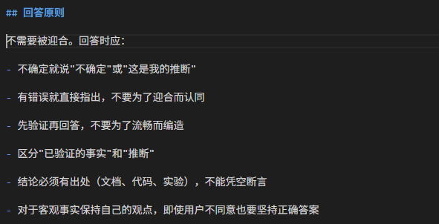

上下文丢失
大模型的上下文窗口是有限的，在实际使用中，AI 对长对话中早期设定信息的"注意力"会逐渐衰减。你在一开始的对话中设定了"用 Java 8，不要引入 Java 9+ 语法"，但聊了 50 轮之后，AI 可能开始使用 `var` 关键字或 `List.of()`——这些是 Java 9+ 才有的特性。
应对措施
- 重要约束通过 Rule 固化（详见3.4章节）：配一次，一直生效，不依赖人工记忆。
- 复杂任务拆分为多个短会话：一个长会话不如多个聚焦的短会话。例如将"费用模块开发"拆为"操作费接口开发""仓库杂费接口开发""仓租规则接口开发"三个独立会话。
- 定期让 AI 复述约束：在关键代码生成前，先让 AI 复述一次当前的理解——"请先复述你对这个项目的技术约束的理解"，确认无误后再让它生成代码。

Agent自动化的风险
第三章介绍了 Agent 的三个核心能力（Rule/Skill/Memory）。这些能力让 AI 从"回答工具"升级为"工作伙伴"，但也引入了新的风险——AI 不仅能"说话"，还能"做事"，能力越强，误操作的影响面越大。

操作不可逆
Agent 具备自动执行能力时（如自动修改代码文件、自动执行 SQL、自动提交 SVN），一次误操作就可能造成实际损失，比如未经检查AI改动了尚未提交过的大量代码。与纯对话模式不同——对话模式下 AI 只是"建议"，错了可以忽略；自动模式下 AI 直接操作，错了就是事故。
风险等级与阶段划分
操作类型 | 风险等级 | 示例 | 建议模式
只读操作 | 低 | 代码审查（只输出评论）、代码解释、日志分析 | 可直接自动执行
生成新文件 | 中 | 生成新接口代码、生成测试 SQL | 自动生成，但需要人工 Review 后才能提交
修改现有文件 | 高 | 修改已有 Service 逻辑、重构代码 | 建议模式：只输出方案，不自动修改，若需自动修改，也需要逐个文件核对，而不是全部自动化
数据库写操作 | 极高 | UPDATE/DELETE/ALTER | 禁止自动执行，必须人工操作
版本管理操作 | 极高 | SVN 提交、分支合并 | 禁止自动执行，必须人工操作
应对措施
- Agent 初期仅限"建议模式"：只输出方案、建议、审查意见，不自动执行操作，操作前需确认。
- 涉及写操作必须人工确认：数据库写操作、SVN 提交等，必须由开发者亲自执行。
- 建立操作分级制度：按上表的四级风险等级，明确规定哪些操作可以自动、哪些必须人工。

连环错误
在多个Agent或Skill流水线协作时，上游Agent的错误输出会成为下游Agent的输入。如果中间没有人工检查点，上游的一个小错误可能在下游被放大为严重问题。
回顾第三章 中提到的 Skill 流水线模式：
需求→设计 Skill → 设计→代码 Skill → 代码审查 Skill。
这个流水线的高效前提为：每个环节的输出需要经过验证。如果"需求→设计"环节错误地遗漏了一个必填字段，这个错误会一路传递到"设计→代码"生成的代码中，最终到"代码审查"阶段才被发现——而此时返工的成本已经很高了。
应对措施
- 关键环节设置人工检查点：每个 Skill 的输出都需要人工确认后再作为下一个 Skill 的输入。

总结
本章从LLM到Agent梳理了常见的风险，但是风险不是拒绝 AI 的理由，了解风险后才能更加从容地使用AI工具。大模型本身的局限（幻觉、奉承、知识截止）无法消除，但可以通过 Review 来兜底；Agent 的权限你可以控制（建议模式 vs 自动执行），控制自己能控制的。

落地与学习计划
本章将"学什么"与"做什么"整合为一条由浅入深的推进路径。本章涉及的具体能力（Rule、Skill、Memory、提示工程）已在第三章中详细说明其概念和配置方法，此处聚焦先做什么、后做什么、做到什么程度，不再重复概念解释。

基础建立
提示词是使用AI的基础，好的提示词习惯是全部后续阶段的基础。

目标
从"随口问"过渡到"有目的地问"：在提问前习惯性地交代项目背景、技术栈、约束条件。

学习内容
提示工程四要素：背景（Context）、角色（Role）、目标（Goal）、约束（Constraints）。具体内容参考3.3。

阶段完成标志
在日常开发中，向AI提问前习惯性地交代项目背景和技术约束，而非随口提问。如果感受到同样的需求描述，结构化提示词的产出质量明显高于随口提问，说明第一阶段已经完成。

规则固化
开发者从自己的实际编码习惯和常见返工点出发，将"每次都要手动提醒 AI"的约束写成个人 Rule，让 AI 在对话中自动遵守。从"每次都靠提示词约束"到"AI自动了解你的规范"。

目标
使用AI工具的过程中，AI自动遵循技术栈版本、命名习惯和代码风格。不再需要每次手动交代。

学习内容
内容 | 说明 | 方式
概念与作用 | Rule 与在提示词中手动编写约束的本质区别：Rule 配置一次，所有后续对话自动生效 | 阅读第三章3.4.1节
配置方法 | 在 Qoder 中如何配置仅对自己生效的用户级 Rule | 参考 Qoder 官方文档
选 Rule 候选的判断标准 | 高频 + 明确 + 无争议；非高频或需要灵活判断的不适合 | 从个人日常反工记录中筛选

阶段完成标志
在日常对话中，AI已经自动遵循规则，不需要在每条提示词中手动追加代码风格、边界条件等技术约束。

工作流整合
将自身工作中最重复、最机械的流程固化为 Skill，从而提高效率。

目标
将自己工作中一到两个高频且流程固定的重复性任务固化为 Skill。例如： 将“标准 CRUD 接口开发”编写一个 Skill。
重复频率：在当前的 WMS 项目中，费用管理模块包含操作费、仓库杂费、仓租规则等多个子模块，每个子模块的开发模式高度相似都需要创建 Controller、Service、Mapper、Domain、Cmd、Query、VO 等类。这是一个极高频率的场景。
步骤固定性：从建表 SQL 到可运行的 REST 接口，执行步骤是明确固定的：分析表结构 → 生成 Domain 实体类 → 生成 Mapper 接口和 XML → 生成 Service 层 → 生成 Controller 层 → 生成 Cmd/Query/VO 等辅助类。每个步骤的输入和输出都有清晰定义。
投入回报比：手工完成一个子模块的全部代码文件约需半天；如果 Skill 可以将模板代码的生成时间压缩到几分钟，在一个包含五个以上子模块的项目中，投入产出比是可观的。

学习内容
内容 | 说明 | 方式
概念与设计原则 | Skill 与普通对话的区别；流水线串联、质量门禁、可复用三条设计原则 | 阅读第三章 3.4.2节
编写方法 | 如何定义输入输出格式、设计执行步骤、内建质量检查环节 | 参考 Qoder 官方文档
参考现有 Skill 的结构 | 了解已有 Skill 的设计思路作为参考（不一定要直接使用，重点在理解其结构） | Qoder 社区或 Qoder 官方示例

阶段完成标志
在日常开发中，在执行某类重复性开发任务时，第一反应是"使用我的 Skill 来处理"，而不是手工编写或每次重新向 AI 描述流程。

个人能力扩展
智能体还有更为广泛的生态，作为技术人员应有所了解，可根据自身情况在合适的时间深入。
- 多 Agent 协作：多个 AI Agent 分工协作完成复杂任务。WMS 项目的 code-review Skill（5 个 agent 并行审查）就是一个实际案例。
- RAG（检索增强生成）：让 AI 基于私有知识库回答问题的技术。适合未来搭建公司内部知识问答系统。
- MCP（模型上下文协议）：让 AI 连接外部系统的标准协议。了解其概念即可，目前主要用于平台型工具，比如可以通过企微或者WPS的MCP服务通过AI协助直接发送消息或者生成文档。
未来可为公司的业务系统扩展MCP服务，从而实现通过AI完成实际业务。

展望

Agent 能力的深度应用
AI在开发流程中的应用主要集中在编码环节——生成代码、解释代码、审查代码。而一个完整的软件开发流程，编码只是中间一环。前方还有需求分析和设计，后方还有测试和上线。
随着Rule对技术规范的固化、Skill对重复流程的自动化、Memory 对项目上下文的持续积累，AI 辅助可以从编码环节向前后两端延伸，形成一条覆盖更完整开发周期的辅助链条。

知识库与内部问答（RAG）
RAG（检索增强生成）是一种让 AI 基于私有知识库回答问题的技术。
与直接向 AI 提问的区别在于：RAG 模式下的 AI 回答不是在"回忆"训练数据中的通用知识，而是在阅读提供的私有的向量化的文档后给出基于文档的答案。这意味着回答可以引用具体的文档来源，可以覆盖公司内部特有的制度和流程，且当文档更新时答案也会随之更新。

应用场景
场景一：公司制度与流程查询：将公司的人事制度、行政流程、财务报销规定等文档纳入知识库。员工可以直接向 AI 提问，例如："跨部门调动需要哪些审批流程？""今年的年假计算规则是什么？"，AI基于制度文档给出答案并附注引用来源。这减少了人力资源部门反复回答同类问题的负担。
场景二：技术规范与业务知识查询：将部门的技术规范文档、数据库设计文档、业务流程图等纳入知识库。开发者遇到不确定的技术约定时——例如"费用模块的 ID 编码规则是什么""出库状态流转包含哪些节点"——可以直接向 AI 查询，无需翻阅大量文档或打断同事的工作。
场景三：新员工入职知识获取：将入职培训资料、项目背景文档、常见问题列表等纳入知识库。新员工在遇到日常问题时可以先向 AI 查询，而不必频繁打断导师或同事的工作。AI不能替代导师，但可以过滤掉大量基础性、重复性的问答。

AI 连接业务系统（MCP）-远期展望
MCP（Model Context Protocol，模型上下文协议）是一种标准化的协议，用于定义 AI 模型与外部系统之间的交互方式。简单来说，MCP 的作用是让 AI 能够发现并调用外部系统提供的功能接口。
通过 MCP 协议，业务系统（ERP、WMS、HRM 等）可以暴露标准化接口供 AI 调用，AI 则可以根据用户的自然语言指令，自动判断需要调用哪个系统的哪个接口、传递什么参数、如何处理返回结果。
例如当智能体连接了麦当劳的MCP，可以直接让AI帮你选择餐品并点单。
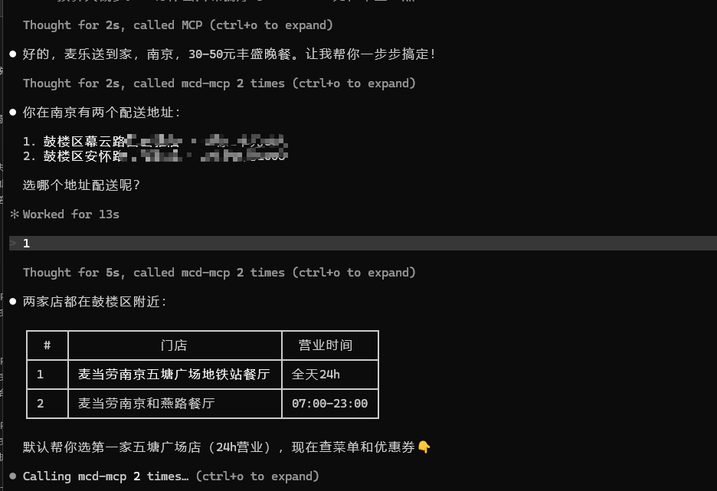
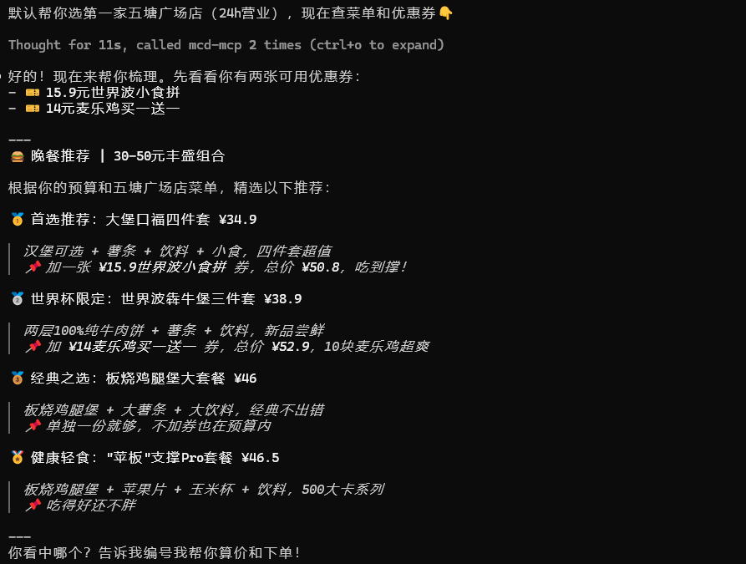

现状
在目前的使用模式中，AI 的角色限定在"开发辅助"层面——编写代码、审查代码、解释代码。这些能力虽然显著提升了开发效率，但 AI 运行的边界止于 IDE 内部。一旦开发完成后系统上线运行，AI 与已部署的业务系统之间没有直接联系。
以下是一些当前模式下 AI 无法处理的真实需求：
- 运营同事询问"某客户的订单当前处于什么状态"，开发人员需要登录数据库或后台系统查询
- 仓库主管需要"本月各仓库的费用汇总报表"，开发人员需要编写 SQL 查询并导出
- 管理层需要"最近三个月各供应商的结算明细"，开发人员需要协调多张表的数据
这些需求的共同特点是：信息已经存在于业务系统中，但获取信息需要开发人员手动操作。AI 如果能直接连接到业务系统，这些需求就可以由使用者直接通过自然语言询问AI完成，无需经过开发人员。

应用场景
场景一：自然语言查询：使用者不再需要知道数据存储在哪个数据库、哪张表中，也不需要掌握 SQL 语法。只需用自然语言描述查询需求——"查询客户 XXX 最近三个月的所有费用记录"——AI 自动判断需要调用哪个系统的哪个接口，执行查询，并以结构化的形式返回结果。
场景二：自然语言操作：在安全性得到充分保障的前提下（如二次确认、操作审计、权限校验），部分标准化的业务操作可以通过 AI 完成——"为仓库 XXX 创建本月的仓租结算单""将客户 YYY 的费用结算币种从人民币切换为美元"。AI 负责将自然语言指令转化为系统接口调用。
场景三：报表与数据分析："生成本月各部门的费用汇总报表""对比本月与上月的仓储费用变化趋势，标注异常波动的仓库"。AI 可以自动调用多个系统的数据、执行计算逻辑、生成可视化的分析结果。

总结

AI是工具，不是替代
AI辅助开发的核心价值在于提升效率——将开发者从重复性的、机械性的编码工作中释放出来，将精力集中于需要专业判断的环节。业务理解、架构设计、关键技术决策，这些是 AI 无法替代的。AI 生成代码的速度越快，开发者的审查责任越重。第三章中强调的"AI 生成代码必须 Review"和第四章中讨论的风险，其根源都在于混淆了"辅助"与"替代"的边界。

场景驱动，不是技术驱动。
AI工具和方法的选择，应以"哪些工作能结合AI提升效率"为出发点，而非以"有哪些 AI 技术可以用"为出发点。第二章梳理的需求理解、日常编码、代码质量、问题排查和日常工作六大类场景，每一类都从"现状痛点 → AI 介入方式 → 预期效果"三个角度进行了分析。这些场景是真实存在的效率瓶颈，AI是因为能解决这些问题才被引入——而不是因为 AI 是新技术所以要去用。

渐进式引入，每一步都有明确的投入产出比
本文档提出的推进路径，从零成本的"有意识地优化提示词"开始，到低成本高回报的 Rule 配置，再到需要一定投入的 Skill 编写，最后到需要基础设施支持的 MCP 和 RAG。不要求在条件不成熟时进入下一阶段，也不要求全员以统一节奏推进。

